Муниципальное дошкольное образовательное учреждение Оковецкий детский сад «Родничок»
Отчет
о проведении «Всероссийского дня Эколят» в детском саду

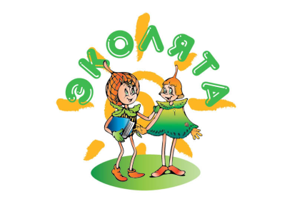
Основными целями мероприятия являются:
- сохранение природы, её растительного и животного мира;
- формирование у детей богатого внутреннегомира и системы ценностных отношений к природе, её животному и растительному миру;
- развитие у детей внутренней потребности любви к природе и, как следствие, бережному отношению к ней, воспитанию у ребенка культуры природолюбия;
- осознание ребенком необходимости сохранения, охраны и спасения природы родного края;
- развитие потребности принимать активное участие в природоохранной и экологической деятельности.
Перед воспитателем стоит задача помочь дошкольникам раскрыть для себя этот удивительный мир, воспринять его ценности и понять его взаимосвязи, увидеть во всем окружающем неповторимое чудо, научить ребенка чуткому и бережному отношению к тому, что его окружает, воспитать любовь к природе.
25 апреля в нашем детском саду прошел «День Эколят – юных защитников природы». Воспитателем была проведена беседа о защите окружающего мира и знакомство детей с образами сказочных героев Эколят – друзей и защитников Природы - Умницей, Шалуном, Тихоней и Ёлочкой. Дети поучаствовали в конкурсе на лучший портрет сказочного героя:

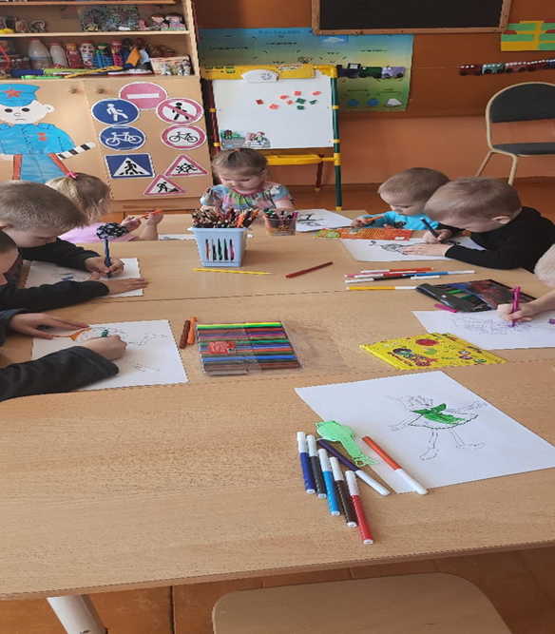 | 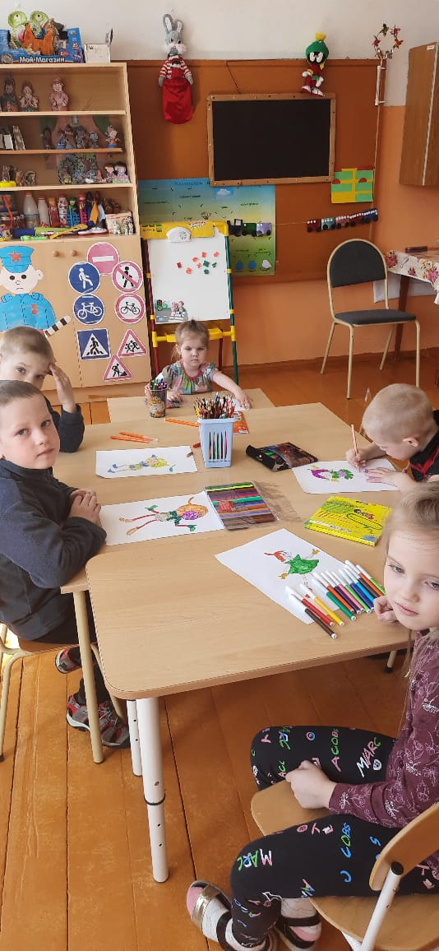
Готовые работы:

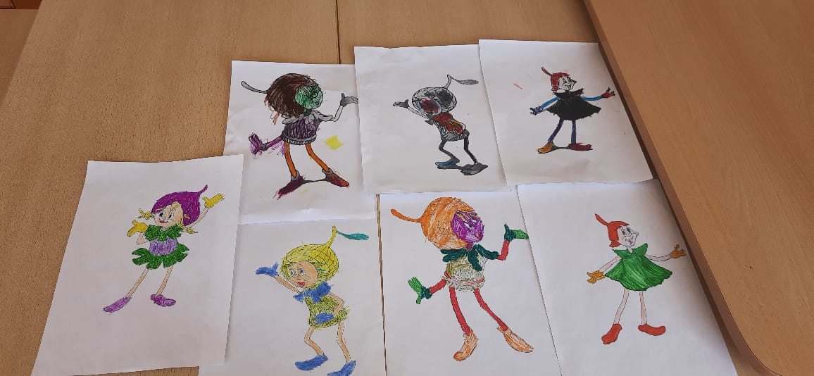

Затем на территории детского сада и прогулочном участке провели уборку, в которой приняли участие дети и работники детского сада:

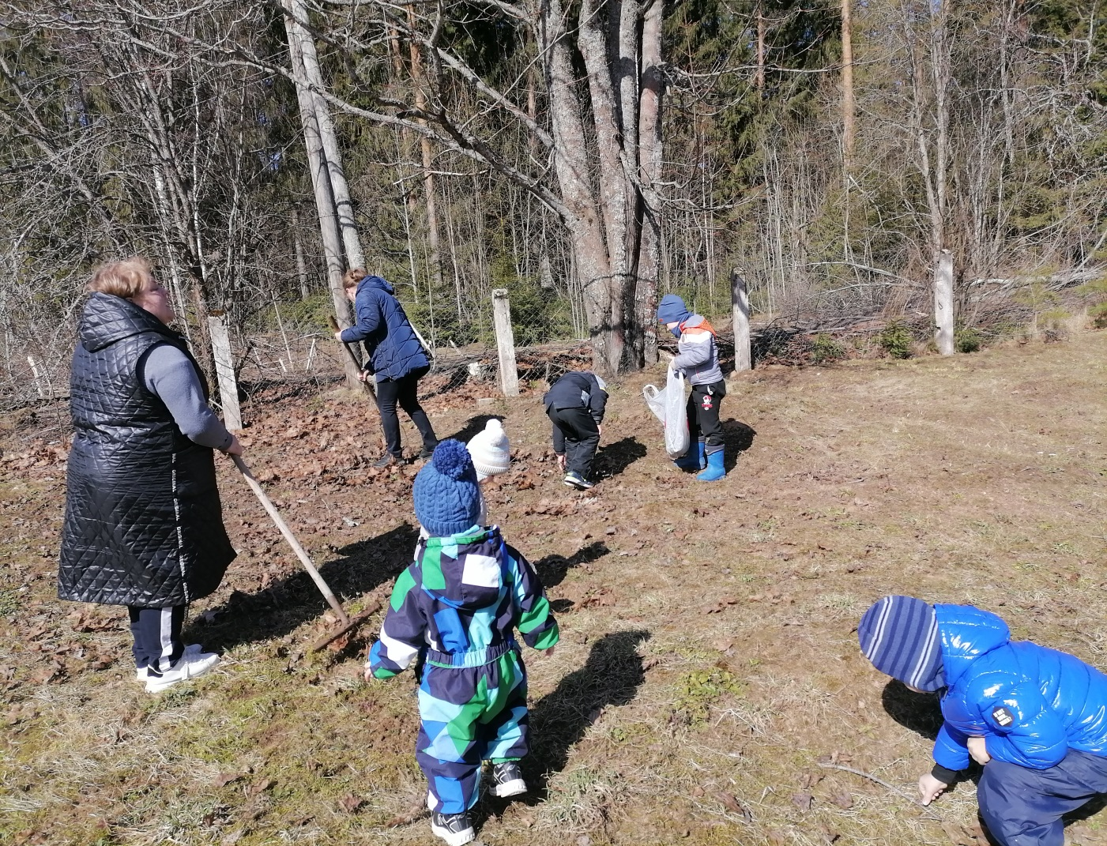

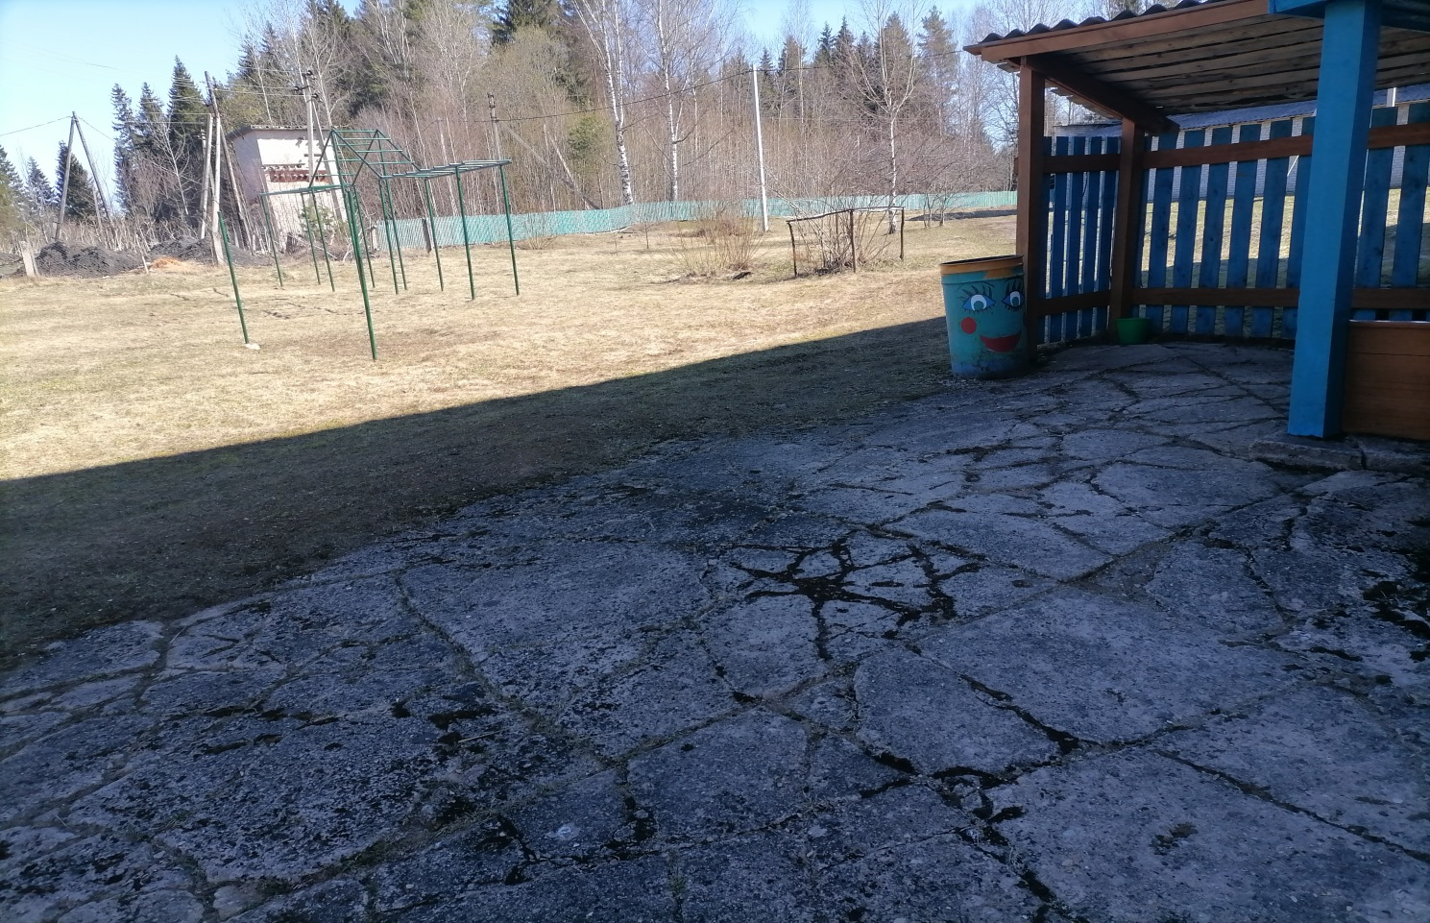

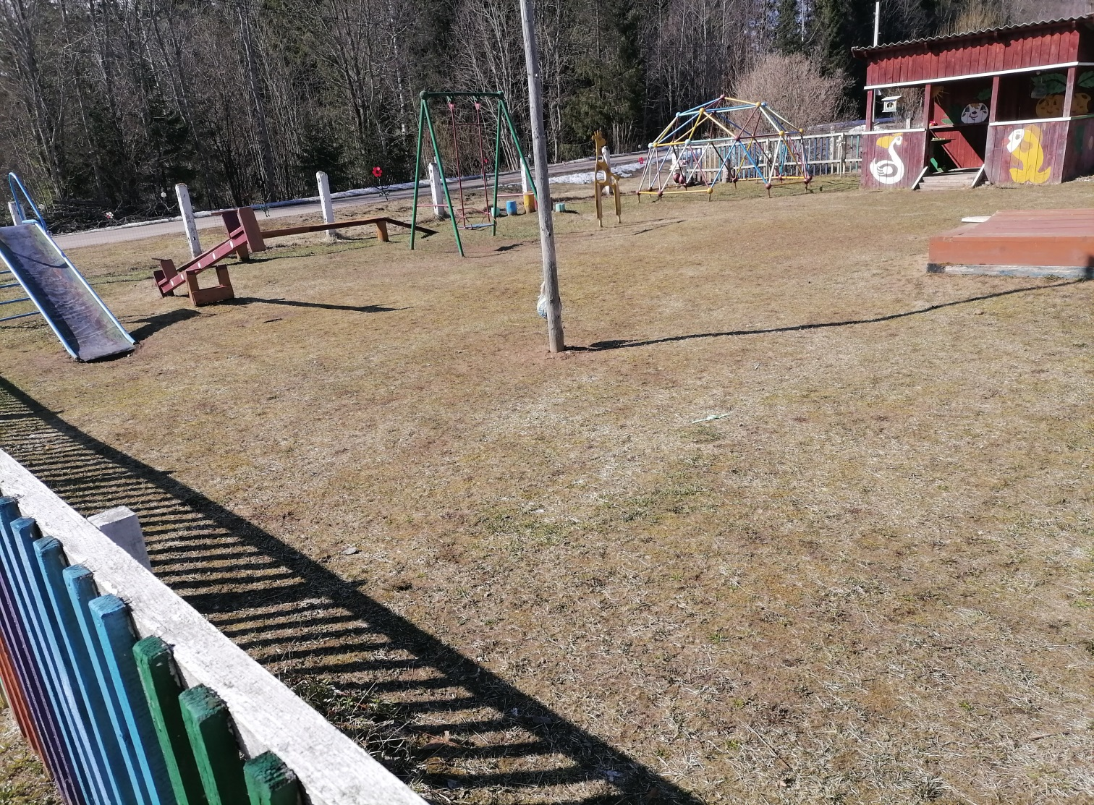

Далее была проведена викторина «Познай природу» и подвижная игра - вопрос «Да – Нет», которая вызвала у детей бурю положительных эмоций:

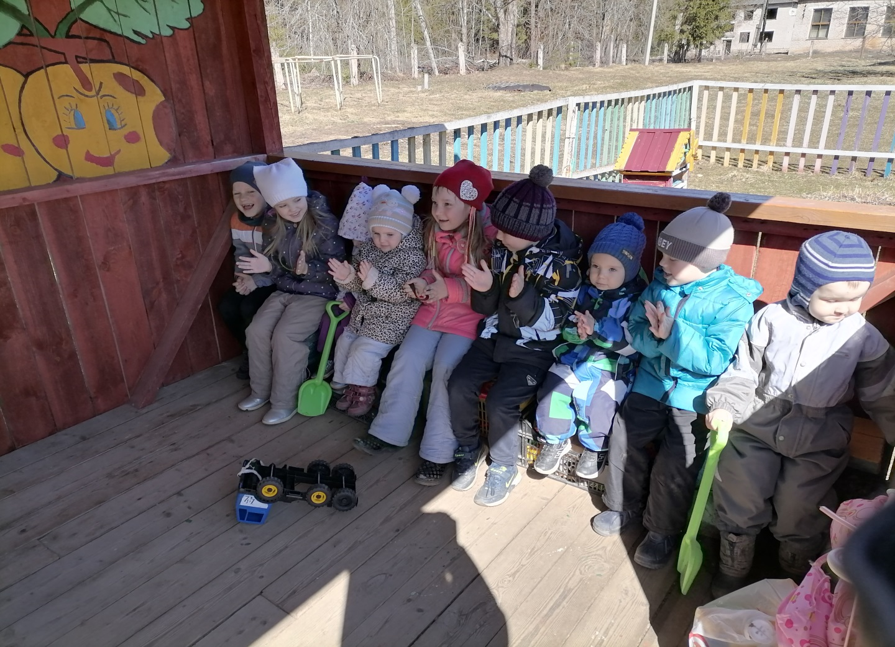

Следующим этапом мероприятия был посев бархатцев под руководством воспитателя:

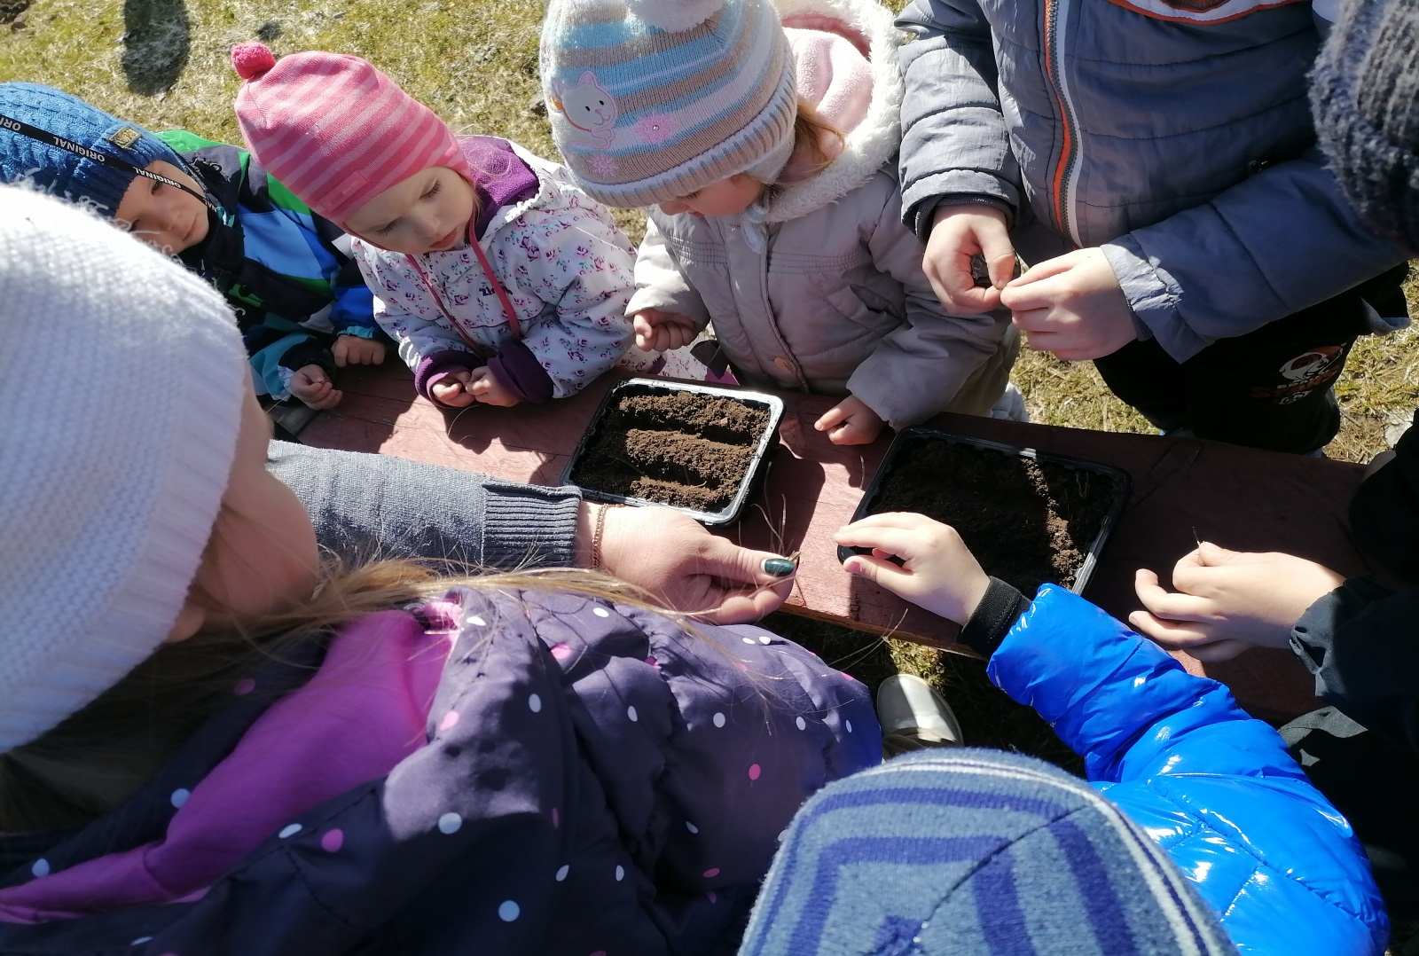

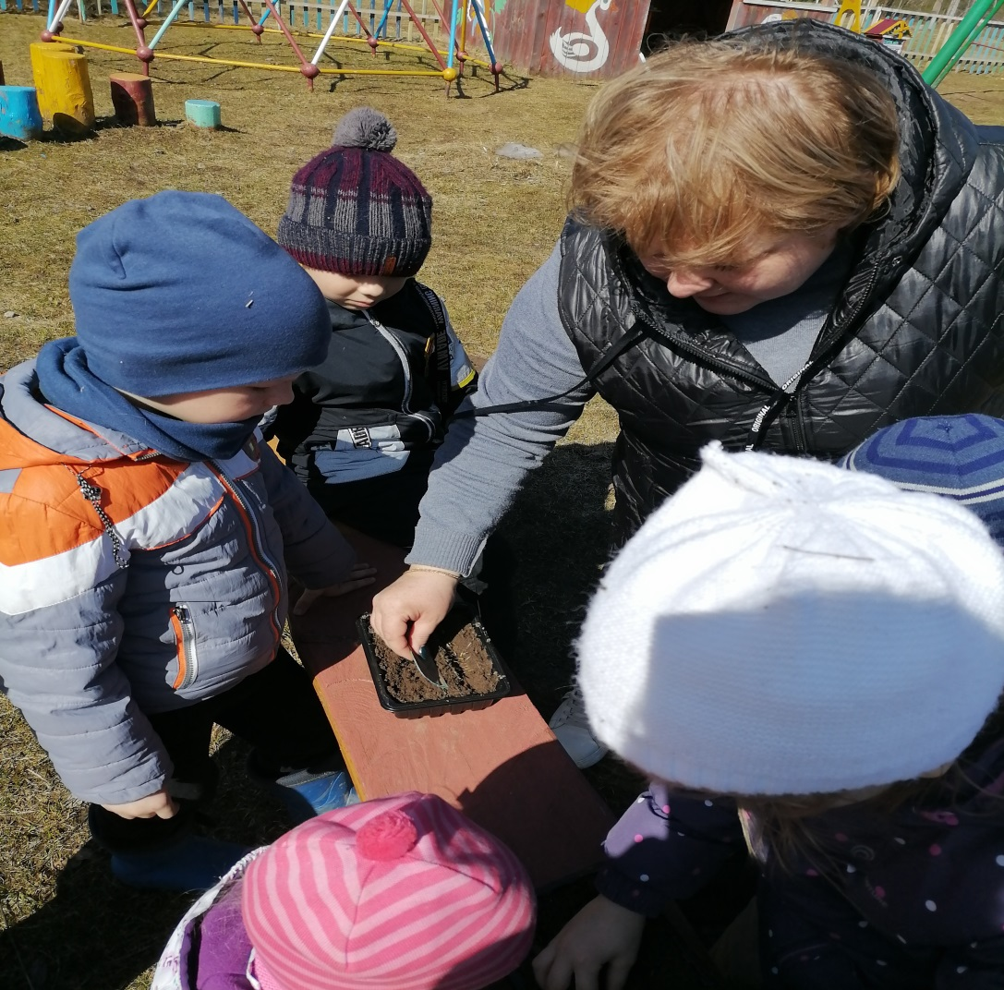

Мероприятие закончилось торжественным произнесением клятвы Эколят - беречь и охранять природу, а также вручением медалей с логотипом Эколята:

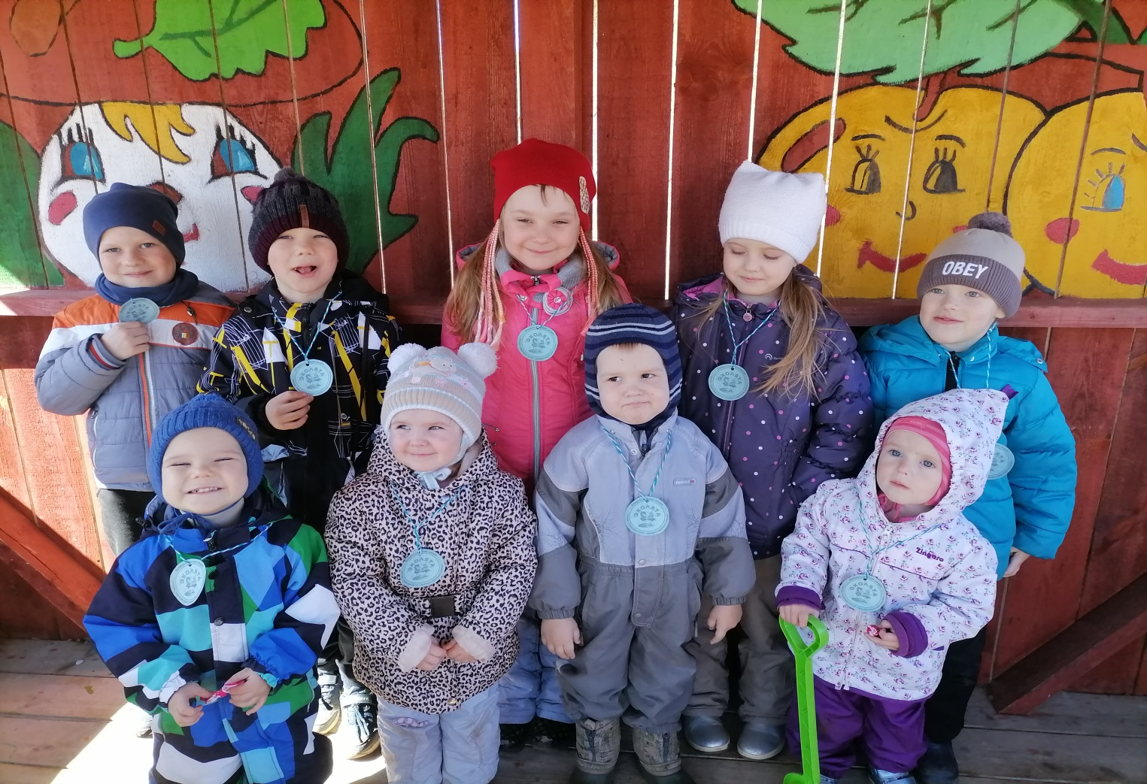

День выдался насыщенным, а главное интересным, веселым и познавательным. Хочется верить, что любовь к родной природе останется в сердцах воспитанников на долгие годы и поможет им жить в гармонии с окружающим миром.
Формирование экологической культуры дошкольников будет продолжено.

Заведующий И.В. Смирнова

